UNIVERSIDAD NACIONAL AUTÓNOMA DE MÉXICO.

Facultad de ingeniería   
  
fundamentos de programación   
  
La computación  
como herramienta de trabajo del profesional   
de ingeniería

Grupo 4

Profesora: ING. Claudia Rodríguez

Gustavo martinez Olvera

Objetivo:  
Descubrir y utilizar herramientas de software que se ofrecen en Internet que permitan   
realizar actividades y trabajos académicos de forma organizada y profesional a lo largo de   
la vida escolar, tales como manejo de repositorios de almacenamiento y buscadores con   
funciones avanzadas.

Actividades: *Crear un repositorio de almacenamiento en línea.  
*Realizar búsquedas avanzadas de información especializada.

En esta actividad se realizo la busqueda de **imagenes natacion or futbol -tenis  
  
  
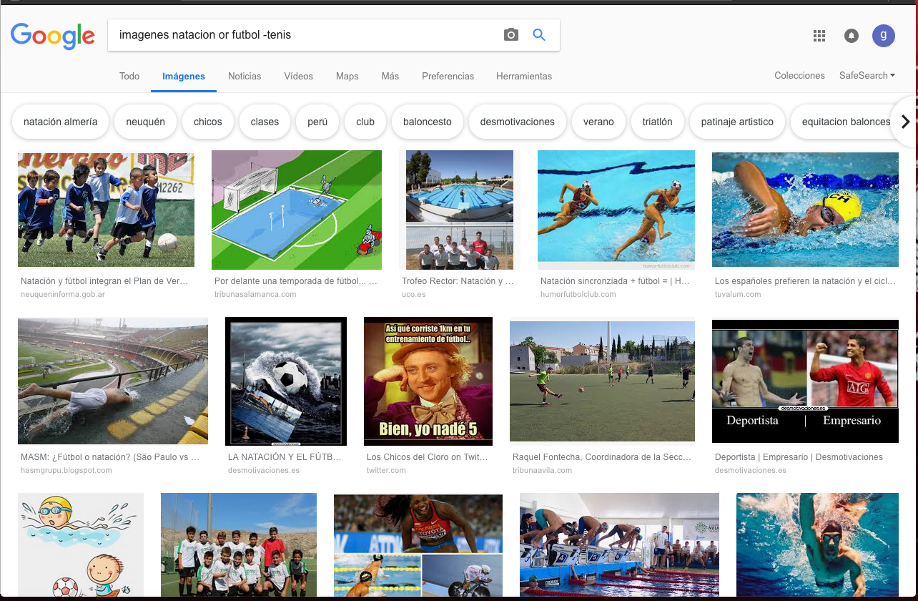**En esta actividad se realizo la busqueda de **imagenes felinos -gatos  
  
**En esta actividad se realizo la busqueda de "jornada del fútbol mexicano"  
  
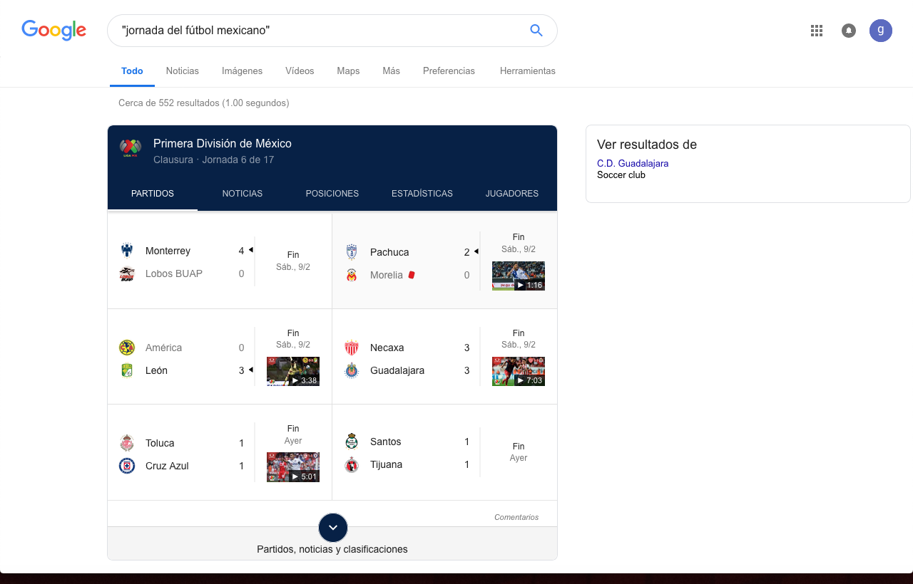  
  
En esta actividad se realizo la busqueda de "facultad de ingenieria"  
  
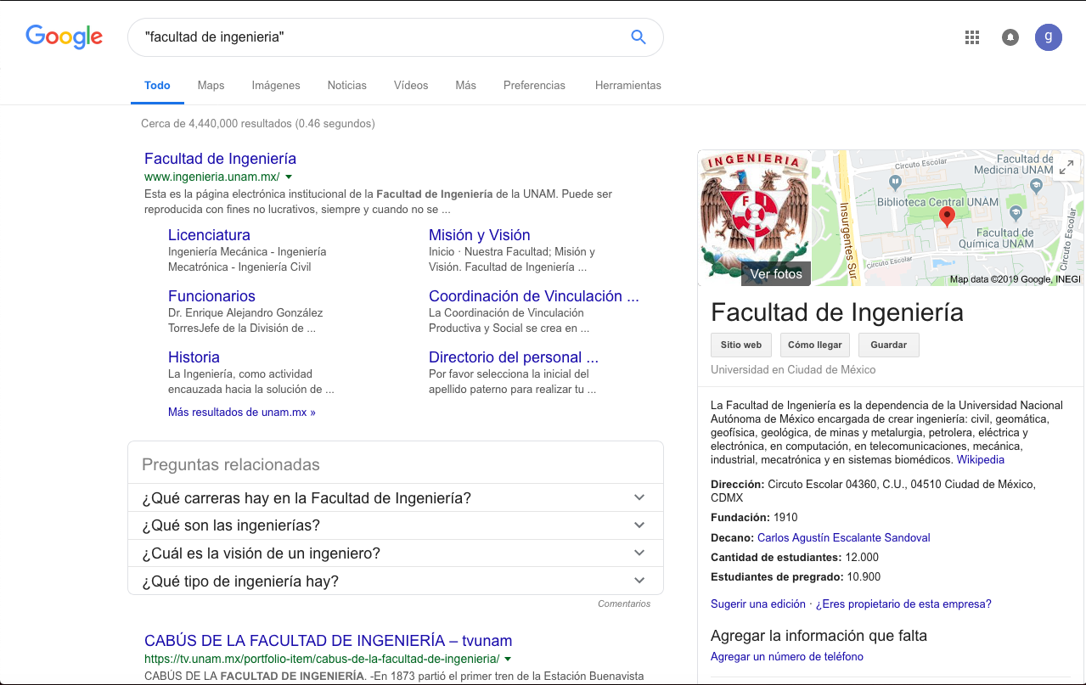  
  
En esta actividad empezamos con el comando **define: computacion  
  
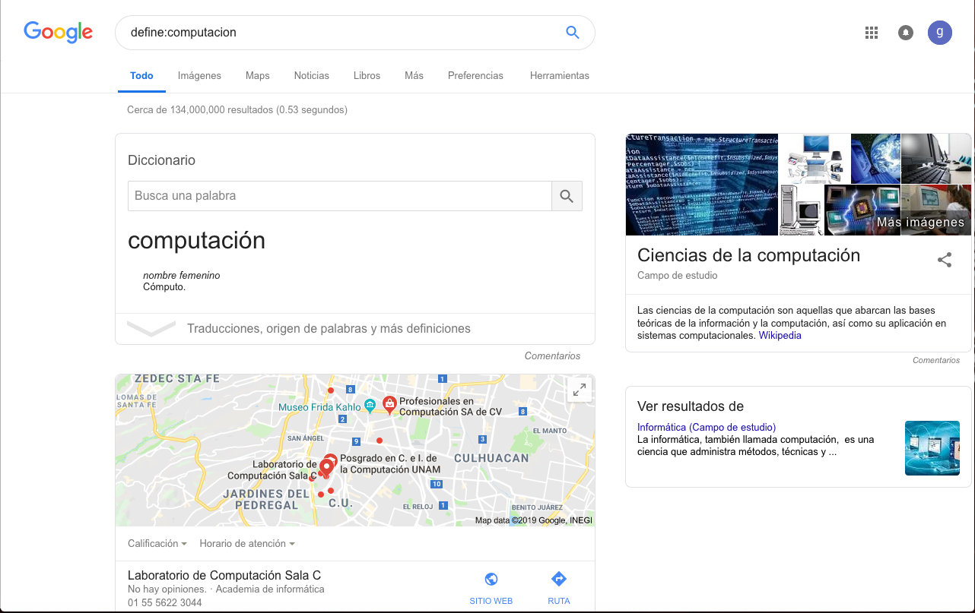**En esta actividad empezamos con el comando **define: ingenieria  
  
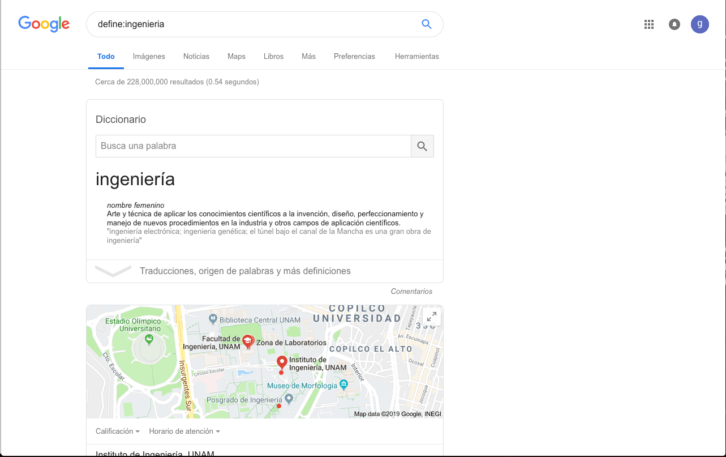**En esta actividad empezamos con el comando **define: computadora  
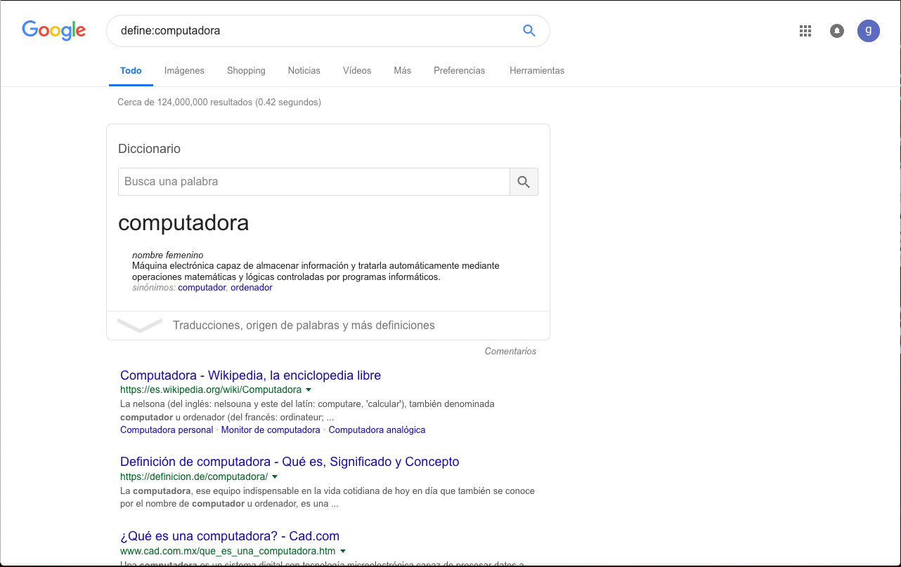**En esta actividad empezamos con el comando **site: cnnmexico.com ~olimpiadas 2012..2013  
  
  
**En esta actividad empezamos con el comando **site: cnnmexico.com ~unam  
  
